Как улучшить себе настроение: практические советы.
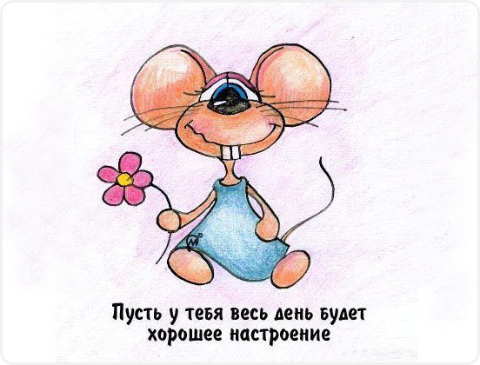

Сегодня мы поговорим с вами о том, как улучшить настроение и избавиться от грусти и тоски. В жизни каждого человека случаются моменты, которые мы называем плохим настроением. Такое состояние выбивает из колеи и может омрачить любой долгожданный праздник или событие. Появляется апатия к происходящему, чувство беспокойства и эмоциональной нестабильности.
Как улучшить настроение, и есть ли способы поднять его себе? Психоаналитики утверждают, что каждый человек – это индивидуальность, и для каждого конкретного случая есть свой способ. У каждого есть свой метод, как быстро избавиться от плохого настроения. Умение за несколько минут повысить в себе позитивный настрой, помогает выйти на нужный лад. Это сказывается на восприятии вас окружающими и влияет на карьеру, личную жизнь.

Улыбнитесь плохому настроению.

О том, как сохранить хорошее настроение, хотят знать все. В течение дня оно может меняться. И чувствовать себя постоянно оптимистом получается далеко не у всех, так как внешние стрессовые каждодневные факторы имеют колоссальное влияние на человека.

Психологи утверждают, что улыбка помогает поддерживать настроение в течение дня. В человеческом восприятии она ассоциируется с позитивом. Но, кроме визуального восприятия радости, улыбка является наглядным результатом выработки в организме гормона счастья. Когда он появляется в крови, то мы ощущаем блаженство, радость.

Улыбка – это первый способ, как бороться с плохим настроением. Её появление заставляет наш организм вырабатывать эндорфин, который быстро меняет наше эмоциональное восприятие окружающего.

Поэтому улыбайтесь всем назло. Вызвать улыбку можно, почитав анекдоты, просмотрев веселый фильм или юмористическую передачу. Просто подойти к зеркалу и сделать себе рожицу – и на вашем лице появиться улыбка.

Практические советы.

Психотерапевты говорят о простых способах, как всегда быть в хорошем настроении. Есть несколько практических советов, помогающих быть оптимистом, и не позволять плохим мыслям и ситуациям портить день.
- Музыка. Психологи считают её одним из лучших способов, как избавиться от плохого настроения. При этом она не должна быть подвижной и танцевальной. Слушайте музыку, которая вам нравится. Психологи также рекомендуют по возможности подпевать. Когда на душе поселилась тоска, смело гоните её с помощью любимой мелодии в наушниках.
- Танцуйте. Это может быть продолжением первого пункта. Это придаст вам положительной энергии на весь день. Основное правило – активно двигаться.
- Уберитесь. Часто плохое настроение появляется из-за бардака. Быстро исправить ситуацию поможет минимальное наведение порядка. Возьмите себе за правило начинать рабочий день с уборки своего стола. Вы почувствуете, что аккуратно сложенные предметы значительно повышают настроение. Если вы дома, займитесь обустройством уюта в своем жилище. Создать комфорт и тем самым повысить настроение поможет и генеральная уборка, смена постельного белья. Уделите этому несколько минут в день. Таким образом вы отвлекаетесь от плохих мыслей
- Правильный настрой. Что бы не случилось – всегда оставайтесь оптимистом. В любой ситуации настройте себя на положительный исход. Утверждайте себе, что все будет хорошо, — и вы сможете легко преодолеть возникшие трудности. Когда вы идете на встречу, всегда думайте о позитивном исходе. В народе есть выражение: «Человеческая мысль материальна». Поэтому, оставаясь оптимистом, вы всегда будете с легкостью решать возникающие проблемы.
- Говорите о проблеме. Психологи считают, что проблемами нужно делиться. Поговорите о том, что вас тревожит с подругой, мамой, родственником. Даже просто сказать об этом вслух уже приносит значительное облегчение и поднимает настрой.
- Спорт. Это один из самых эффективных способов, как избавиться от плохого настроения. Даже будучи оптимистом по жизни, бывают моменты, когда опускаются руки. Заставьте себя сделать пару физических упражнений (приседание, прыжки со скакалкой, упражнения на пресс). Если есть возможность, сходите в тренажерный зал.
- Подарите себе радость. Займитесь любимым делом. Уделите пару минут любимой игре, посмотрите любимый фильм в кинотеатре или дома, прочтите книгу любимого автора.
- Дайте себе обещание. Как улучшить настроение? Пообещайте стать оптимистом и не обращать внимания на мелкие неурядицы. Вы всегда сможете дать отпор плохому настроению. Стать человеком с хорошим и позитивным настроем можно, и это под силу каждому.
- Контрастный душ. Это физиологический способ создать себе хорошее настроение. Когда человек обливается попеременно горячей и холодной водой, то напряжение уходит.
- Прогулки. Каждый человек, лежа на диване и прокручивая в мыслях негативные моменты, загоняет себя в депрессию. Природа имеет колоссальную положительную энергетику, которую можно получить. Заставьте себя пойти на прогулку. Несколько минут на свежем воздухе — и вы почувствуете значительное улучшение.
- Поспите. Плохое настроение часто возникает из-за банальной усталости. Как улучшить настроение? Отложите все дела и отдохните.

Чего следует избегать?

О том, как сохранить настроение, сказано достаточно. А вот чего не нужно делать? Чего следует опасаться? Что может привести к серьезным осложнениям? Психологи не рекомендуют:
- Много кушать, это прибавит лишних проблем. Стать полным намного легче, чем сбросить лишний вес.
- Увлекаться алкоголем или табаком. Они не помогают, а усугубляют проблемы. Спиртное и табак не помогают быть веселей, а еще больше вгоняют в состояние депрессии.
- Контролируйте эмоции. Многие, имея плохое настроение, ненароком пытаются испортить его другим.
- Замыкаться. Не нужно в одиночестве обдумывать свои мысли. Найдите хорошего собеседника или просто проговорите все, что вас тревожит. Это поможет стать более расположенным к людям и повысит позитивный настрой.
- Мстить. Человеку не идет месть. Она не даст вам быть добродушным человеком.
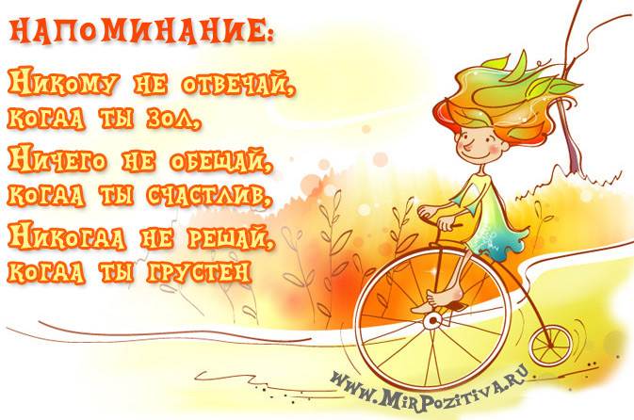

Всегда обдумывайте то, что собираетесь делать в плохом настроении. Лучше не совершать никаких действий, если вы в негативном расположении духа, чтобы не сожалеть о совершенном в будущем.

